
Název školy | ZÁKLADNÍ ŠKOLA, JIČÍN, HUSOVA 170
Číslo projektu | CZ.1.07/1.4.00/21.2862
Číslo a název klíčové aktivity | 3.2 Inovace a zkvalitnění výuky prostřednictvím ICT

Název DUM: | VY_32_INOVACE_VII_2_16_Countable, Uncountable Nouns, Some, Any
Šablona číslo: | VII |  | Sada číslo: | 2 | Pořadové číslo DUM: | 16
Autor: |  | Mgr. Charlotte Smolíková
Anotace: |  | Ověření znalostí slovní zásoby týkající se potravin a nápojů, správné rozlišení počitatelných a nepočitatelných jmen, schopnost správného použití neurčitých zájmen „some“ a „any“
Očekávaný výstup: |  | Žák umí rozlišit podstatná jména počitatelná a nepočitatelná, zná názvy základních potravin a nápojů, umí správně dosadit neurčitá zájmena „some“, „any“
Druh učebního materiálu: |  | pracovní list
Typická věková skupina: |  | 6. ročník, 11 – 12 let
Klíčová slova: |  | countable, uncountable nouns, some, any
Pomůcky a materiál: |  | interaktivní tabule, pracovní list, psací potřeby
Potřebný čas pro výuku DUM: |  | 35 min
Metodické zhodnocení a popis práce s digitálním učebním materiálem:
Pracovní list slouží k procvičení počitatelných a nepočitatelných jmen, upevnění a rozšíření slovní zásoby týkající se potravin a nápojů. Umí je správně rozpoznat a zařadit do jednotlivých skupin. Učí správně používat neurčitá zájmena „some“, „any“
Zdroje: Autorem materiálu a všech jeho částí, není-li uvedeno jinak, je Mgr. Charlotte Smolíková.
učebnice PROJECT - Students´ Book 2, Tom Hutchinson, Oxford University Press 1999

Datum: Třída: Jméno:
Food (countable/uncountable nouns, some/any)

1. Find 8 kinds of food. Which of them are countable and uncountable? Write them under this wordsquare to the correct column.
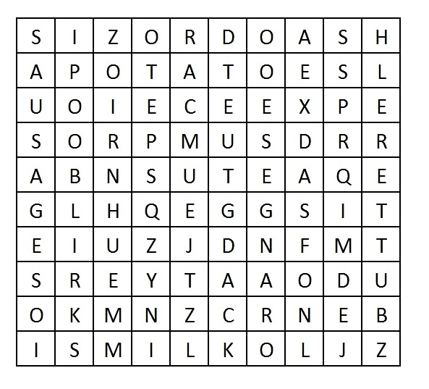
Countable Uncountable
______________ _______________
______________ _______________
______________ _______________
______________ _______________
2. Put these names of food in the correct column.
cucumber  peaches  yoghurt  juice  cheese  ice cream | apples  beans,  tea,  oranges  butter | lentils  cocoa  cherries  carrots  water

vegetables | fruit | dairy products | drinks

3. Complete these sentences with some or any.
a) I´m going to buy _____________ bread.
b) There aren’t ______________ eggs in the fridge.
c) Have you got ______________ oranges?
d) It´s a pity you haven’t got _______ vegetables.
e) My mum has got ____________ potatoes in the cellar.
------------------------------ Ř E Š E N Í -----------------------------------
Food (countable/uncountable nouns, some/any)

1. Find 8 kinds of food. Which of them are countable and uncountable? Write them under this wordsquare to the correct column.
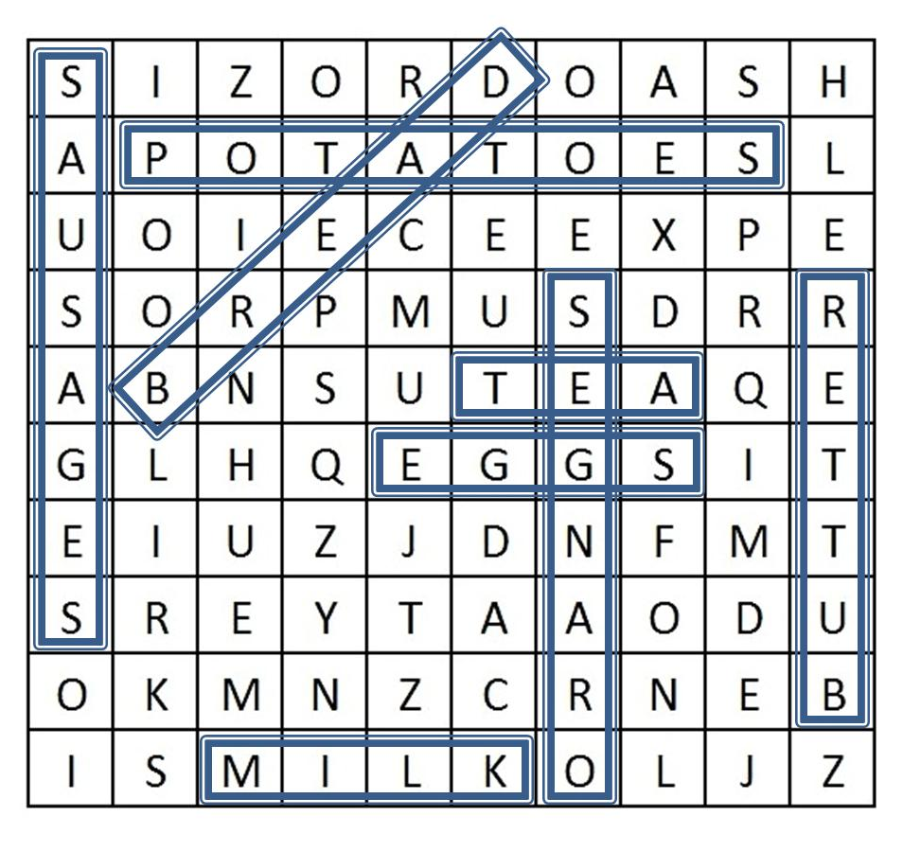
Countable Uncountable

potatoes
oranges
sausages
eggs
milk
tea
butter
bread

2. Put these names of food in the correct column.
cucumber  peaches  yoghurt  juice  cheese  ice cream | apples  beans,  tea,  oranges  butter | lentils  cocoa  cherries  carrots  water

vegetables | fruit | dairy products | drinks
cucumber  beans  lentils  carrots | peaches  apples  oranges  cherries | yoghurt  cheese  ice cream  butter | juice  tea  cocoa  water

3. Complete these sentences with some or any.
a) I´m going to buy some bread.
b) There aren’t any eggs in the fridge.
c) Have you got any oranges?
d) It´s a pity you haven’t got any vegetables.
e) My mum has got some potatoes in the cellar.

